=============================================================================================

**TOÁN -TUẦN 17**

**I. TRẮC NGHIỆM**

**Khoanh tròn vào chữ cái đặt trước câu trả lời đúng:**

**Câu 1.** Dãy tính: 2 + 2 + 2 + 2 + 2 + 2 tương ứng với phép nhân:

|  |  |  |
| --- | --- | --- |
| A. 2 x 5 | B. 5 x 2 | C. 2 x 6 |
| **Câu 2**. 6 được lấy 4 lần viết dưới dạng tích hai số là: | |  |
| A.4 x 6 | B. 6 x 4 | C.6+6+6+6 |
| **Câu 3**. Tích của hai thừa số 7 và 3 là : | |  |
| A. 21 | B. 10 | C. 31 |

**Câu 4**. Minh lấy 5 đôi đũa cho cả nhà. Hỏi Minh đã lấy bao nhiêu chiếc đũa?

|  |  |  |  |
| --- | --- | --- | --- |
| A. 5chiếc | | B. 10 đôi | C. 10 chiếc |
| **Câu 5**. Trong phép nhân: 5 x 2 = 10 , thừa số là: | | |  |
| A. | 5 và 10 | B. 5 và 2 | C. 10 và 2 |
| **Câu 6**. Phép nhân: 4 x 8 = 32 có tích là: | | |  |
| A. | 4 | B. 8 | C. 32 |

**Câu 7**. Phép nhân nào dưới đây có tích bằng 15?

1. Phép nhân có các thừa số là 6 và 3.
2. Phép nhân có các thừa số là 3 và 5
3. Phép nhân có các thừa số là 1 và 5

**Câu 8.** Trong chuồng có 5 con lợn . Hỏi có bao nhiêu chân lợn?

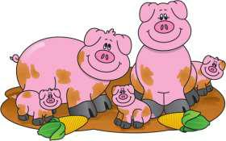

*Đáp số của bài toán là:*

A. 4 chân

B. 24 chân

C. 20 chân

===========================================================================================

=============================================================================================

**II. TỰ LUẬN**

**Bài 1.**Viết và tính kết quả theo mẫu:

***Mẫu: 6* x *4 = 6 + 6 + 6 + 6 = 24. Vậy 6* x *4 = 32***

3 x 6 :…………………………………………………………………………………………………..

7 x 2 :………………………………………………………………………………………………….

9 x 3 :…………………………………………………………………………………………………..

**Bài 2.** Số ?

|  |  |  |  |  |  |
| --- | --- | --- | --- | --- | --- |
| **Thừa số** | 5 | 4 | 6 | 3 | 7 |
|  |  |  |  |  |  |
| **Thừa số** | 3 | 2 | 3 | 8 | 2 |
|  |  |  |  |  |  |
| **Tích** | 15 |  |  |  |  |

**Bài 3.** Một cái giỏ đựng 4 quả táo. Hỏi 5 cái giỏ đựng bao nhiêu quả táo ?

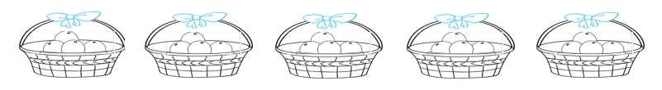

*Bài giải*

…………………………………………………………………………………………….

…………………………………………………………………………………………….

…………………………………………………………………………………………….

**Bài 4.** Nối hình vẽ với phép nhân thích hợp:

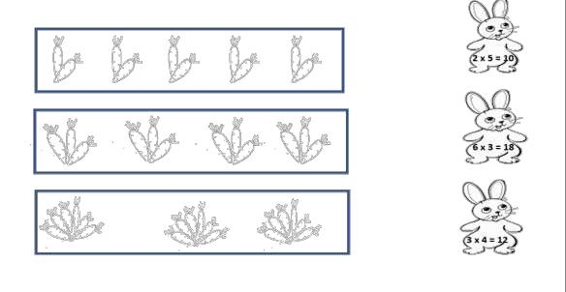

===========================================================================================

=============================================================================================

**TOÁN – TUẦN 18**

**I. TRẮC NGHIỆM**

**Khoanh vào chữ cái đặt trước câu trả lời đúng hoặc làm theo yêu cầu:**

**Câu 1**. Kết quả của phép tính 2 x 9 là:

|  |  |  |
| --- | --- | --- |
| A. 11 | B. 18 | C. 12 |
| **Câu 2.** Kết quả của phép tính 2 x 4 + 5 là: | |  |
| A. 13 | B. 12 | C. 9 |

**Câu 3.** Kết quả của phép tính: 5kg × 9 là:

A. 48 kg B. 42 kg C. 45 kg

**Câu 4.** Một đôi đũa gồm 2 chiếc , khi đó 8 đôi đũa có số chiếc đũa là:

A. 20 chiếc B. 16 chiếc C. 7 chiếc

**Câu 5.** Một bông hoa có 5 cánh. Vậy 7 bông hoa có số cánh hoa là:

A. 20 cánh B. 40 cánh C. 35 cánh

**Câu 6.** Có 40 cái kẹo chia đều vào 5 cái túi. Vậy mỗi túi có số cái kẹo là :

A. 8 cái kẹo B. 6 cái kẹo C. 35 cái kẹo

**II. TỰ LUẬN**

**Bài 1.** Nối phép tính với kết quả của phép tính đó:

|  |  |  |  |  |  |  |
| --- | --- | --- | --- | --- | --- | --- |
| 2 x 6 |  |  |  | 5 x 3 |  | 2 x 4 |
|  | 2 x 9 |  |  |
|  |  |  |  |  |  |  |
|  |  |  |  |  |  |  |

5 x 8

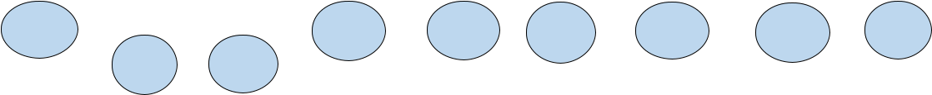

12 40 5 20 18 45 8

15 14

5 x 4

5 x 1

2x7

5 x 9

2 x 10

===========================================================================================

=============================================================================================

**Bài 2.** Đếm thêm 2 rồi điền số còn thiếu:

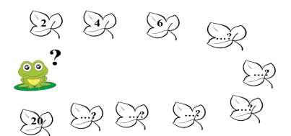

**Bài 3.** Mỗi cái giỏ đựng 2 cây nấm. Hỏi 8 cái giỏ đựng bao nhiêu cây nấm ?

*Bài giải:*

………………………………………………………………………………………………

………………………………………………………………………………………………

………………………………………………………………………………………………

**Bài 4.** Chọn phép tính phù hợp với đề bài:

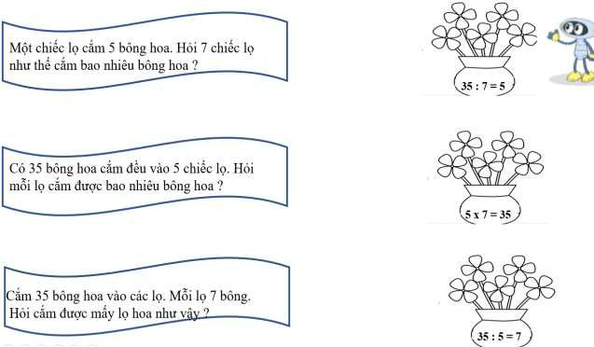

===========================================================================================

=============================================================================================

**TOÁN - TUẦN 18**

**I. TRẮC NGHIỆM - Khoanh vào chữ cái đặt trước câu trả lời đúng:**

|  |  |  |  |  |  |  |  |
| --- | --- | --- | --- | --- | --- | --- | --- |
| **Câu 1.** Trong phép chia | 12 : 2 = 6 . Số 6 được gọi là: | | | | |  |  |
| A. Số bị chia | B. Thương | | | | C. Tích |  | D. Số chia |
| **Câu 2.** Phép chia 18 : 2 có kết quả nào sau đây? | | | | | |  |  |
| A. 6 | B. 2 | |  |  | C. 9 | D. 5 |  |
|  | |  |  |  | | | |
| **Câu 3.** Trong phép chia 14 : | |  |  | = 7 . Số cần điền vào ô trống là: | | | |
|  |  |  |  |  |  |  |  |
| A. 2 |  |  | B. 3 | | C. 7 |  | D. 4 |
| **Câu 4.** Kết quả của phép chia 6 : 2 là: | | | | |  |  |  |
| A. 12 |  |  | B. 2 | | C. 3 |  | D. 4 |
| **Câu 5.** Tìm thương trong phép chia biết số bị chia là 8. Số chia là 2 | | | | | | | |
| A. 5 | B. 4 | |  |  | C. 1 | | D. 16 |

**Câu 6.** Có 10 kg gạo. Chia đều cho 2 người. Vậy số gạo mỗi người nhận được là :

A. 20 kg B. 5 kg C. 4 kg D. 3 kg

**Câu 7.** Đoạn dây dài 16 m. Đem cắt thành 2 đoạn. Mối đoạn dài số mét là :

|  |  |  |  |  |  |  |  |  |  |  |  |  |  |
| --- | --- | --- | --- | --- | --- | --- | --- | --- | --- | --- | --- | --- | --- |
|  | A. 9 m |  | B. 8 m | |  |  | C. 4m | |  |  | D. 6 m | |  |
| **II. TỰ LUẬN** | |  |  |  |  |  |  |  |  |  |  |  |  |
| **Bài 1.** Số ? | |  |  |  |  |  |  |  |  |  |  |  |  |
|  |  |  |  |  |  |  |  |  |  |  |  |  |  |
|  | **Số bị chia** | 10 | 18 |  | 14 | 6 | 8 |  | 12 | 4 |  | 16 | 20 |
|  |  |  |  |  |  |  |  |  |  |  |  |  |  |
|  | **Số chia** | 2 | 2 |  | 2 | 2 | 2 |  | 2 | 2 |  | 2 | 2 |
|  |  |  |  |  |  |  |  |  |  |  |  |  |  |
|  | **Thương** | 5 |  |  |  |  |  |  |  |  |  |  |  |
|  |  |  |  |  |  |  |  |  |  |  |  |  |  |
| **Bài 2.** Tính : | |  |  |  |  |  |  |  |  |  |  |  |  |
| 14 túi : 2 = ………………. | | | | |  |  |  |  | 16 con : 2 | | = ………………… | | |
| 20 kg : 2 = ………………. | | | | |  |  |  |  | 12 dm : 2 | | = ………………… | | |



===========================================================================================

=============================================================================================

**Bài 3.** Từ ba thẻ số của Rô-bốt, em hãy 2 lập phép chia tương ứng.



**:**

**:**

**Bài 4.** Số?

=

**=**

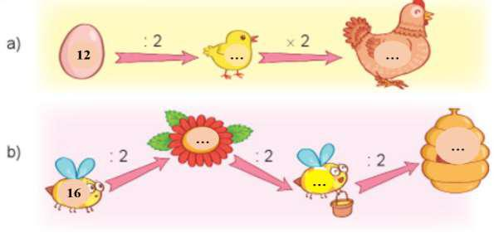

**Bài 5.** Mẹ Mai mua 12 chiếc tất cho cả nhà. Hỏi nhà Mai có bao nhiêu người ? *Bài giải*

……………………………………………………………………………………………..

……………………………………………………………………………………………..

……………………………………………………………………………………………..

===========================================================================================

=============================================================================================

**TOÁN - TUẦN 19**

**I. TRẮC NGHIỆM**

**Khoanh vào chữ cái đặt trước câu trả lời đúng:**

**Câu 1.** Trong phép chia có số bị chia là 35. Số thương là 7. Vậy số chia là:

A.7 B.35 C.5 D.8

**Câu 2.** Phép chia 30 : 5 có kết quả nào sau đây?

A.6 B.2 C.9 D.5

**Câu 3.** Trong phép chia 20 : = 4 . Số cần điền vào ô trống là:

A.2 B.3 C.5 D.4

**Câu 4.** Kết quả của phép tính 40 kg : 5 là:

A. 8l B. 80 C. 8 kg D. 8

**Câu 5.** Tìm thương trong phép chia biết số bị chia là 15. Số chia là 5.

A.5 B.4 C.1 D.3

**Câu 6.** 45 học sinh xếp thành 5 hàng. Hỏi mỗi hàng có bao nhiêu học sinh?

A. 3 học sinh B. 5 học sinh C. 9 học sinh D. 15 học sinh

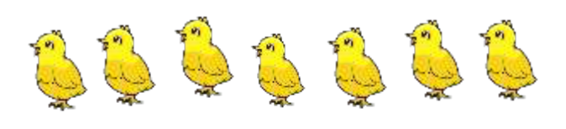

**Câu 7.** Số chân của 7 con gà là:

A. 7 chân B. 20 chân C. 14 chân D. 12 chân

1. **PHẦN TỰ LUẬN Bài 1.** Tính nhẩm

|  |  |  |  |
| --- | --- | --- | --- |
| 10 : 2 = ............. | 20 | : 5= ............. | 12 : 2 = ............. |
| 15 : 5 = ............. | 18 : 2 = ............. | | 20 : 2 = ............. |
| 18 : 2 = ............. | 30 : 5= ............. | | 35 : 5 = ............. |

===========================================================================================

=============================================================================================

**Bài 2.** Tính:

**Bài 3.** Số?

**6** **:**



|  |  |  |
| --- | --- | --- |
| **=** | **3** |  |
|  |
|  |  |  |
| **=** | **9** | **2** |
| **=** | **6** | **5** |



**:**

**x**

**x**

1. **= 8**
   * **14**
     + **45**



|  |  |  |  |  |  |  |
| --- | --- | --- | --- | --- | --- | --- |
| **12** | **: 2** | | | **=** | |  |
| **5** | **x** | |  |  | **= 20** | |
|  |  |
|  |  |  |  |  |  |  |
|  |  |  | | **= 10** | |  |
|  |  | **: 2** | |  |
|  |  |  |  |  |  |  |

**Bài 4 :** Tìm nhà cho chim bồ câu

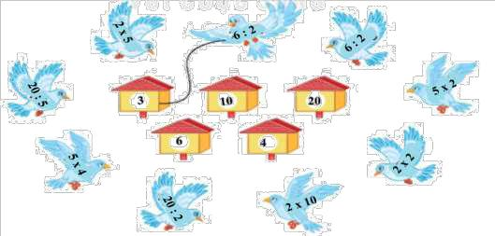

**Bài 5**. Harry đã dán những que kem lên băng giấy theo một quy luật. Hỏi hình nào sẽ được điền vào chỗ có dấu “?”

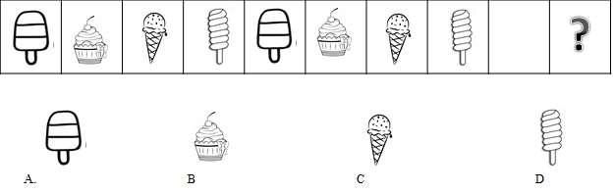

===========================================================================================

=============================================================================================

**TOÁN – TUẦN 23**

**I. PHẦN TRẮC NGHIỆM**

***Khoanh vào chữ cái đặt trước câu trả lời đúng:***

**Câu 1. Hình nào là khối trụ ?**

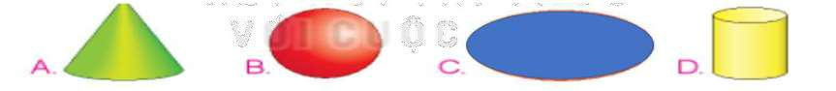

**Câu 2. Hình nào là khối cầu ?**



**Câu 3 . Khúc gỗ có dạng khối gì ?**

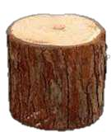

A. Khối cầu B. Khối trụ C. Khối lập phương

D. Khối hộp chữ nhật

**Câu 4. Hòn bi ve có dạng khối gì ?**

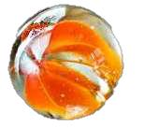

A. Khối cầu B. Khối trụ C. Khối lập phương

D. Khối hộp chữ nhật

**Câu 5 Hộp sữa tươi có dạng khối gì ? :**

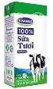

A. Khối cầu B. Khối trụ C. Khối lập phương

D. Khối hộp chữ nhật

===========================================================================================

=============================================================================================

**II. TỰ LUẬN**

**Bài 1.** Trong hình bên có:



* Có ……… khối trụ
* Có………..khối cầu
* Có ………..khối lập phương
* Có ……khối hộp chữ nhật.

**Bài 2.** Mỗi vật sau có dạng khối gì? (Nối)

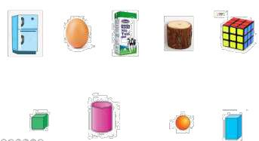

**Bài 3:** Hình tiếp theo có mấy khúc gỗ?

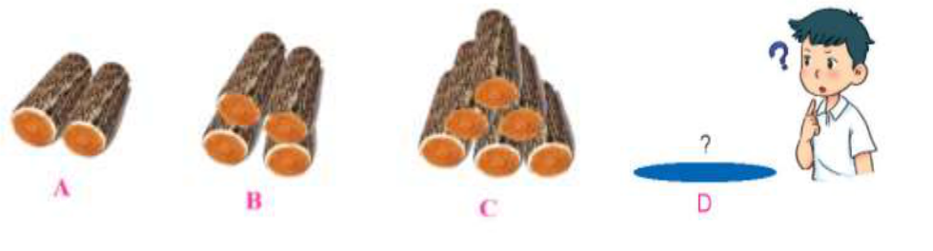

**Bài 4:** Hình tiếp theo là hình nào? (khoanh vào đáp án đúng)

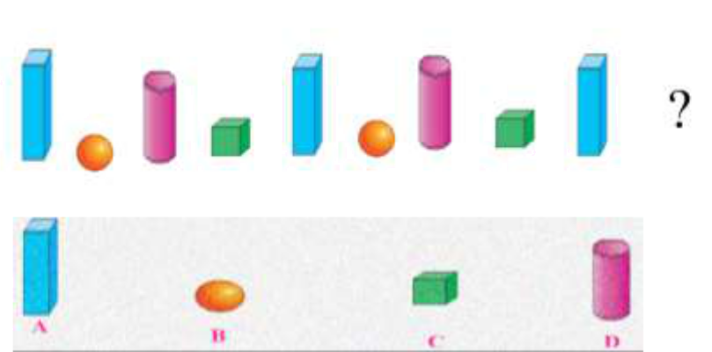

===========================================================================================

=============================================================================================

**TOÁN – TUẦN 24**

**I. TRẮC NGHIỆM**

***Khoanh vào chữ cái đặt trước câu trả lời đúng:***

|  |  |  |  |  |
| --- | --- | --- | --- | --- |
| **Câu 1.** Số gồm 3 chục là: |  |  |  |  |
| A. 30 | B. 33 | C. 3 | D. 63 |  |
| **Câu 2.** Số gồm 8 dơn vị và 2 chục là: | |  |  |  |
| A. 20 | B. 82 | C. 28 | D. 80 |  |
| **Câu 3.** Số 45 gồm 4 chục và …. đơn vị ? | |  |  |  |
| A. 5 | B. 4 | C. 0 | D. 10 |  |
| **Câu 4.** Số 90 gồm …..chục và …. đơn vị ? | |  |  |  |
| A. 9 chục và 0 đơn vị | B. 0 chục và 9 đơn | |  |  |
| C. 9 chục và 9 đơn vị | D. 0 chục và 0 đơn vị | |  |  |
| **Câu 5.** 18 chục – 6 chục = … chục | |  |  |  |
| A. 3 chục | B. 6 chục | C. 90 | D. 9 | |
| **Câu 6.** Số 100 gồm …… chục? | |  |  |  |
| A. 100 chục | B. 10 chục | C. 0 chục | | D. 6 chục |
| **Câu 7.** Số nào là số tròn trăm trong các số sau: | |  |  |  |
| A. 30 | B. 300 | C. 310 |  | D. 13 |



1. **PHẦN TỰ LUẬN Bài 1.** Viết các số:

a. Tròn chục từ 10 đến 90:

……………………………………………………………………………………………

b. Tròn trăm lớn hơn 200 nhỏ hơn 800:

……………………………………………………………………………………………

……………………………………………………………………………………………

===========================================================================================

=============================================================================================

**Bài 2.** Số?

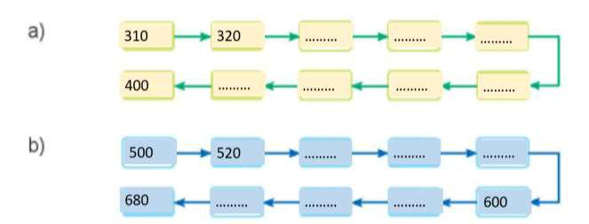

**Bài 3:** Quan sát hình sau:

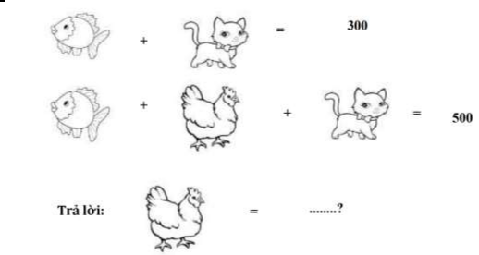

**Bài 4.** Một hộp nhỏ đựng 10 chiếc bánh. Một hộp to đựng 100 chiếc bánh.

1. Hôm qua, Rô - bốt bán được 5 hộp nhỏ là ……………. chiếc bánh.
2. Hôm nay, Rô – bốt bán được 6 hộp to là ……………….chiếc bánh .



===========================================================================================

=============================================================================================

|  |  |  |  |  |
| --- | --- | --- | --- | --- |
|  |  | **TOÁN – TUẦN 25** | |  |
| **I. TRẮC NGHIỆM** | |  |  |  |
| ***Khoanh vào chữ đặt trước câu trả lời đúng:*** | | |  |  |
| **Câu 1**. Số liền trước 524 là: | | |  |  |
|  | A. 525 | B. 523 | C. 522 | D. 526 |
| **Câu 2**. Số gồm 3 trăm 2 chục và 6 đơn vị là: | | |  |  |
|  | A. 326 | B. 623 | C. 236 | D. 662 |

**Câu 3**. Trong các số dưới đây, số nhỏ nhất có ba chữ số mà chữ số hàng trăm là 5 là:

|  |  |  |  |  |
| --- | --- | --- | --- | --- |
| A. 501 | | B. 500 | C. 105 | D. 505 |
| **Câu 4**. Số nhỏ nhất có 3 chữ số là: | | |  |  |
|  |  |  |  |  |
| A. 900 | | B. 10 | C. 100 | D. 200 |
| **Câu 5**. Số lớn nhất có 3 chữ số là : | | |  |  |
|  |  |  |  |  |
| A. 900 | | B. 999 | C. 100 | D. 998 |
| **Câu 6**. Số lớn nhất có 3 chữ số khác nhau là: | | |  |  |
|  |  |  |  |  |
| A. 978 | | B. 999 | C. 987 | D. 789 |
| **Câu 7**. Số sáu trăm linh hai viết là: | | |  |  |
|  |  |  |  |  |
| A. 602 | | B. 206 | C. 600 | D. 226 |
| **Câu 8**. Số liền sau số nhỏ nhất có 3 chữ số là: | | |  |  |
|  | A. 100 | B. 101 | C. 102 | D. 10 |

1. **TỰ LUẬN Bài 1 . Số**

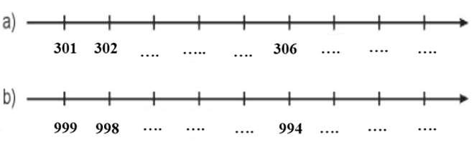

===========================================================================================

=============================================================================================

**Bài 2 :** Số?

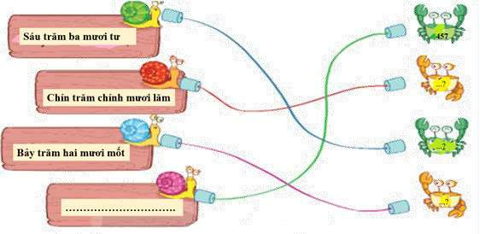

**Bài 3.** Số?

|  |  |  |  |
| --- | --- | --- | --- |
| **Số** | **Trăm** | **Chục** | **Đơn vị** |

**328**

**507**

**490**

**Bài 4:** Đọc, viết số biết số đó gồm:

a) 8 trăm, 6 chục , 4 đơn vị

* Đọc là : …………………………………………………………………………
* Viết là : ………………………………………………………………………..

b) 1 trăm, 0 chục, 1 đơn vị

* + Đọc là : …………………………………………………………………………
  + Viết là : ………………………………………………………………………..

c) 9 trăm , 1 chục, 1 đơn vị.

* + Đọc là : …………………………………………………………………………
  + Viết là : ………………………………………………………………………..

d) 5 trăm , 5 chục, 5 đơn vị.

* + Đọc là : …………………………………………………………………………
  + Viết là : ………………………………………………………………………..



===========================================================================================

=============================================================================================

**TOÁN – TUẦN 26**

**I. TRẮC NGHIỆM**

***Khoanh vào chữ đặt trước câu trả lời đúng:***

**Câu 1.** Điền dấu > < = thích hợp vào chỗ chấm khi so sánh 325 …. 327

A.> B.= C.<

**Câu 2.** Số 345 được viết thành tổng nào dưới đây?

A.300+40+5 B.300+40 C.300+45 D.300+45+5

**Câu 3.** Số 429 gồm mấy trăm, mấy chục, mấy đơn vị?

1. 4 trăm 2 chục 9 đơn vị
2. 2 trăm 9 chục 4 đơn vị
3. 9 trăm 2 chục 4 đơn vị
4. 4 trăm 9 chục 2 đơn vị

**Câu 4.** Cho dãy số sau: 125; 130; 135; 140;…………

Số thứ năm của dãy số trên là số nào?

A. 145 B. 245 C.130 D. 150

**Câu 5.** Số nào đã được phân tích thành tổng 20 + 600 + 4:

|  |  |  |  |  |
| --- | --- | --- | --- | --- |
| A. 642 | | B. 624 | C. 264 | D. 246 |
| **Câu 6.** Điền dấu > < = thích hợp vào chỗ chấm khi so sánh 499 …. 500 | | | | |
|  | A. > | B. = | C. < |  |
| **II. TỰ LUẬN** | |  |  |  |
| **Bài 1**. Điền dấu >, <, = | |  |  |  |
| 108 ……… 180 | | 170 ……… 130 |  | 1000 ……… 100 |
| 106 ……… 106 | | 140 ……… 200 |  | 300 ……… 130 |
| 110 ……… 100 | | 600 ……… 900 |  | 101 ……… 140 |

===========================================================================================

=============================================================================================

**Bài 2.** Trong những con vật ở sở thú, con voi cao 202 cm. Con chó cao 56 cm. Con Hươu cao cổ cao 450 cm. Con gấu cao 191 cm.

Em hãy cho biết :

* Con vật cao nhất là ………………………………………………………………..
* Con vật thấp nhất là …………….. ………………………………………………
* Chiều cao các con vật từ thấp đến cao là : …………………..................................
* Chiều cao các con vật từ cao đến thấp là : …………………..................................

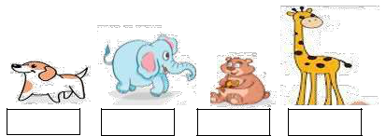

56 cm

202 cm

191 cm

450 cm

**Bài 3.** Số?

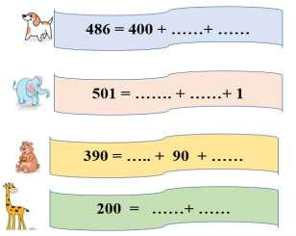

**Bài 4.** Minh xếp thẻ số nào vào chỗ chấm để nhận được so sánh đúng ? Có bao nhiêu cách xếp khác nhau?

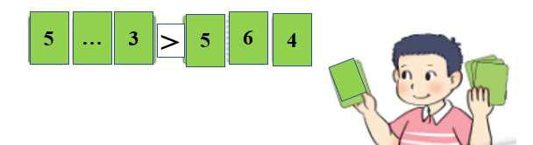

* Minh cần xếp vào chỗ chấm thẻ số ………………………..
* Có ……. cách xếp.

===========================================================================================

=============================================================================================

**TOÁN – TUẦN 27**

1. **TRẮC NGHIỆM**

***Khoanh vào chữ đặt trước câu trả lời đúng:***

**Câu 1**. Ki – lô – mét kí hiệu là:

A. m B. dm C. cm D. km

**Câu 2**. Phép so sánh đúng là:

A. 6m = 6dm B. 1km = 100m C. 20cm = 2dm D. 90m = 9km

**Câu 3**. Trong các đơn vị đo độ dài km, m, dm, cm. Đơn vị đo nhỏ nhất là :

A. m B. cm C. dm D. km

**Câu 4**. Điền vào chỗ chấm số thích hợp 1 m = ….dm :

A. 10 dm B. 100 dm C. 1 dm D. 11 dm

**Câu 5**. Kết quả của phép tính 32 m - 18 m = …….m :

A. 10 dm B. 14 dm C. 14 m D. 14

**Câu 6.** Một sải tay của em dài khoảng:



A. 1 dm B. 1 km C. 1 cm D. 1m

**Câu 7.** Mệnh giá của tờ tiền sau là:

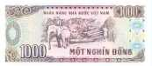

A. Một trăm đồng B. Một đồng

C. Một nghìn đồng D.Năm trăm đồng

**II. TỰ LUẬN**

**Bài 1.** Số?

1km = …………..m 8 000 m = …………..km

1m = …………..cm 600 dm = …………..m

===========================================================================================

=============================================================================================

1m = …………..dm 70 cm = …………..dm

5m = …………..dm 300 cm = …………..m

**Bài 2.** Tính

28 m + 43 m =……………………. 45 km : 5 =……………………

45 cm – 1 dm =…………………. 5 dm x 6 =…………………

**Bài 3.** Chọn độ dài cho thích hợp

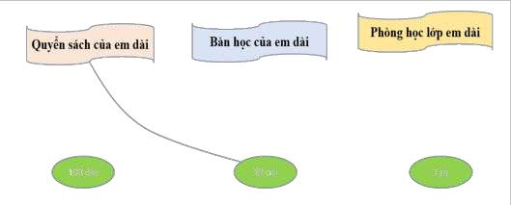

**Bài 4.** Mi đi từ nhà đến sân bóng hết 500 m. Sau đó, Mi đến nhà rủ Hoàng đi học. Từ sân bóng tới nhà Hoàng dài 300 m. Cả hai bạn cùng đi đến trường. Biết từ nhà Hoàng đến trường dài 200 mét. Hỏi:

1. Từ nhà Mi tới nhà Hoàng dài bao nhiêu m?
2. Từ nhà Mi đến trường dài bao nhiêu m ?

a) Bài giải

Từ nhà Mi tới nhà Hoàng dài là :

|  |  |  |
| --- | --- | --- |
| + |  | = ( m) |

Bài giải

Từ nhà Mi đến trường dài là :

+ = ( m)

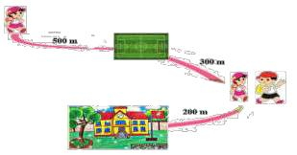

===========================================================================================

=============================================================================================

|  |  |  |  |  |  |
| --- | --- | --- | --- | --- | --- |
|  |  |  | **TOÁN – TUẦN 28** | |  |
| **I. TRẮC NGHIỆM** | | |  |  |  |
| ***Khoanh vào chữ đặt trước câu trả lời đúng:*** | | | |  |  |
| **Câu 1.** 8 dm = ….. cm | | |  |  |  |
|  |  |  |  |  |  |
| A. 80 cm | | | B. 800cm | C. 8 cm | D. 18 cm |
| **Câu 2**. 500cm = ......m.......dm. Các số thích hợp lần lượt điền vào chỗ chấm là: | | | | | |
|  | |  |  |  |  |
| A. 5, 50 | | | B. 50, 5 | C. 5, 500 | D. 500, 5 |
| **Câu 3.** Kết quả của phép tính 1 km + 1000m = …… m. | | | | |  |
|  |  | |  |  |  |
| A. 200 m | | | B. 2000m | C. 2 m | D. 20 m |
| **Câu 4.** Độ dài cái bút mực của em khoảng: | | | |  |  |
|  |  | A. 10 m | B. 10 dm | C. 10 km | D. 10 cm |
| **Câu 5.** Vạch B trên thước chỉ số đo nào ? | | | |  |  |
|  |  |  |  |  |  |

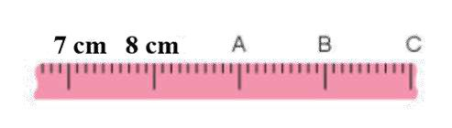

|  |  |  |  |  |  |  |
| --- | --- | --- | --- | --- | --- | --- |
| A. 10 m | B. 10 dm |  | C. 10 km | D. 10 cm | | |
| **Câu 6.** Kết quả của phép tính 235 +142 là: | | |  |  |  |  |
| A. 367 | B. 376 |  | C. 377 | D. 733 | | |
| **II. PHẦN TỰ LUẬN** |  |  |  |  |  |  |
| **Bài 1.** Tính |  |  |  |  |  |  |
| 296 | 465 | 703 | 360 | 724 | |  |
| - | - | + | + | + |  |  |
| 143 | 520 | 191 | 128 | 135 | |  |
|  |  |  |  |  |  |  |
| ……. | …… | ……. | .…… | …….. | | |
| **Bài 2.** Đặt tính rồi tính. |  |  |  |  |  |  |
| 355 - 124 | 216 + 452 |  | 140+ 119 | 802 - 701 | | |
| ………….. | ………….. |  | ………….. | ………….. | | |
| ………….. | ………….. |  | ………….. | ………….. | | |
| ………….. | ………….. |  | ………….. | ………….. | | |



===========================================================================================

=============================================================================================

**Bài 3.** Điền kết quả tương ứng với phép tính.

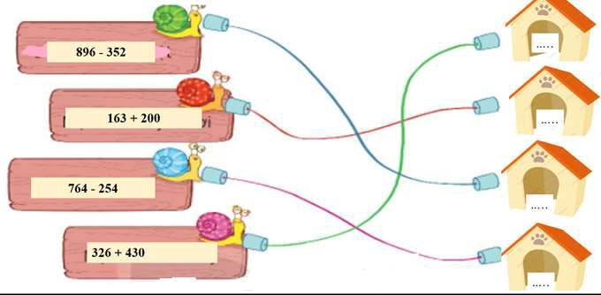

**Bài 4.** Con lợn rừng cân nặng 231 ki - lô - gam . Con hổ nặng hơn con lợn rừng 145 ki - lô - gam . Hỏi con hổ cân nặng bao nhiêu ki - lô - gam ?

*Bài giải:*

………………………………………………………………………………………………

………………………………………………………………………………………………

………………………………………………………………………………………………

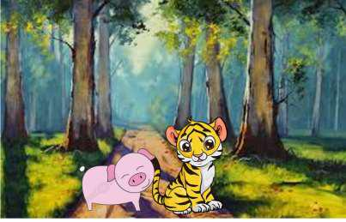

===========================================================================================

=============================================================================================

**TOÁN -TUẦN 29**

**I. TRẮC NGHIỆM**

***Khoanh vào chữ cái đặt trước câu trả lời đúng hoặc làm theo yêu cầu:***

**Câu 1.** Kết quả của phép tính 357 + 136 bằng bao nhiêu?

A. 293 B. 493 C. 394 D. 399

**Câu 2.** Kết quả của phép tính 600 + 300 bằng bao nhiêu?

A. 800 B. 300 C. 900 D. 400

**Câu 3.** Kết quả của phép tính 682 - 139 bằng bao nhiêu?

|  |  |  |  |  |
| --- | --- | --- | --- | --- |
| A. 345 | | B. 543 | C. 534 | D. Không trừ được |
| **Câu 4.** Hiệu của số bé nhất có 3 chữ số với số lớn nhất có 2 chữ số là: | | | | |
| A. 1 |  | B. 10 | C. 100 | D. 9 |

**Câu 5.** Tổng của số lớn nhất có 2 chữ số và số lớn nhất có 2chữ số khác nhau là:

A. 197 B. 187 C. 198 D. 297

**Câu 6**. Tổng của số lớn nhất có hai chữ số khác nhau và số bé nhất có 3 chữ số giống nhau là:

A. 209 B. 290 C. 299 D. 993

1. **PHẦN TỰ LUẬN Bài 1.** Đặt tính rồi tính

|  |  |  |  |
| --- | --- | --- | --- |
| 423 + 268 | 365 + 284 | 879 – 264 | 787 – 467 |
| ………….. | ………….. | ………….. | ………….. |
| ………….. | ………….. | ………….. | ………….. |
| ………….. | …………. | ………….. | ………….. |

===========================================================================================

2

=============================================================================================

**Bài 2.** Vườn cam có 246 cây. Vườn đào có nhiều hơn vườn cam 107 cây. Hỏi vườn đào có bao nhiêu cây ?

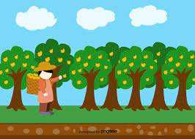

*Bài giải*

……………………………………………………

……………………………………………………

……………………………………………………

……………………………………………………

**Bài 3**. Đàn vịt có 857 con. Đàn gà có ít hơn 234 con. Hỏi đàn gà có bao nhiêu con?



Bài giải

…………………………………………

…………………………………………

…………………………………………

…………………………………………

**Bài 4.** Minh vẽ một mẫu hình 2 lần, như hình dưới. Hỏi khi vẽ mẫu này lần thứ 3, bạn ấy sẽ đi qua điểm nào?

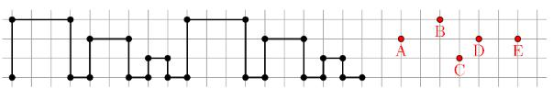

***Vẽ lần thứ 3, điểm đi qua là***

***……………………………………………………………………………***

===========================================================================================

=============================================================================================

**TOÁN -TUẦN 30**

**I. TRẮC NGHIỆM**

***Khoanh vào chữ cái đặt trước câu trả lời đúng hoặc làm theo yêu cầu:***

**Câu 1.** Cây cau cao 180 cm. Cây cau cao hơn cây na 30 cm. Hỏi cây na cao bao nhiêu xăng- ti- mét?

|  |  |  |  |
| --- | --- | --- | --- |
| A. 150cm | B. 200 cm | C. 150 | D. 121cm |
| **Câu 2.** Hiệu của số bé nhất có ba chữ số với số bé nhất có 2 chữ số là: | | | |
| A. 100 | B. 90 | C. 10 | D. 102 |
| **Câu 3.** Điền Đ hoặc S vào ô trống: | |  |  |
| A. 221 + 445 = 666 |  | C.45:5+610=619 | |
| B. 758 – 50 = 708 |  | D. 800 - 100 = 900 |  |
| **Câu 4.** Bò mẹ nặng hơn bê con số ki-lô-gam là: | | |  |
| A. 183 kg | C. 150 kg |  | 377 kg |
|  |  |
| B. 207 kg | D. 250 kg | 127 kg |  |
| **Câu 5.** Số thích hợp cần điền vào dãy số: *5,10,15,…..25,30* là: | | | |
| A. 20 | B. 16 | C. 35 | D. 919 |
| **Câu 6.** Kết quả của phép tính *690 - 440* là: | | |  |
| A. 350 | B. 250 | C. 150 | D. 50 |

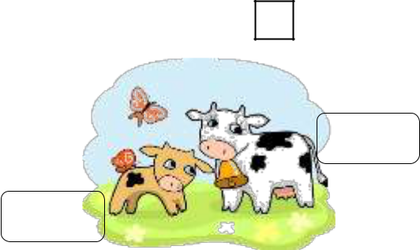

**Câu 7.** Tòa nhà có tất cả 255 căn hộ, trong đó có 212 căn hộ có gia đình sinh sống. Hỏi tòa nhà còn lại bao nhiêu căn hộ chưa sử dụng?

*Đáp số của bài toán là:*

A. 33 B. 43 (căn hộ) C. 43 căn hộ D. 33 căn hộ

**Câu 8.** Số lớn nhất có hai chữ số khác nhau mà tổng hai chữ số của nó bằng 10 là:

A. 19 B. 90 C. 91 D. 99

===========================================================================================

=============================================================================================

**II. TỰ LUẬN**

|  |  |  |  |
| --- | --- | --- | --- |
| **Bài 1.** Đặt tính rồi tính: |  |  |  |
| 570–5 | 837 – 372 | 999 – 355 | 606 – 60 |

………………………………………………………………………………………………

………………………………………………………………………………………………

………………………………………………………………………………………………

**Bài 2.** Tính:

413 – 322 + 111 =............................. 987 – 212 – 282 = ....................................

= ............................ = ...................................

**Bài 3.** Vườn nhà bác Lâm thu hoạch được 595 kg cam. Vườn nhà bác Hải thu hoạch được ít hơn vườn nhà bác Lâm 59 kg cam. Hỏi vườn nhà bác Hải thu hoạch được bao nhiêu ki – lô- gam cam?

*Bài giải:*

………………………………………………………………………………………………

………………………………………………………………………………………………

………………………………………………………………………………………………

**Bài 4.** Viết tất cả các số có hai chữ số mà tổng hai chữ số của mỗi số đó bằng 8.

………………………………………………………………………………………………

………………………………………………………………………………………………

**Bài 5.** Thử tài IQ (*khoanh vào chữ cái dưới đáp án đúng*)

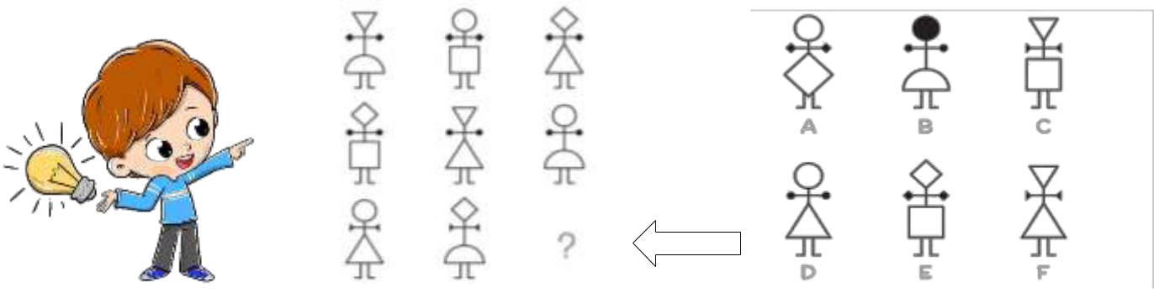

===========================================================================================

=============================================================================================

**TOÁN -TUẦN 31**

**I. TRẮC NGHIỆM**

***Khoanh vào chữ cái đặt trước câu trả lời đúng hoặc làm theo yêu cầu:***

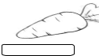

**Câu 1.** Tô màu vào củ, quả có ghi kết quả nhỏ nhất:

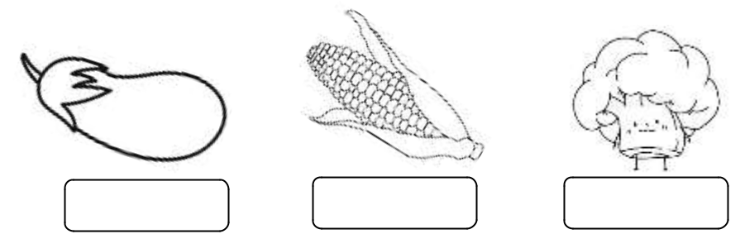

123 + 559 99 + 109 255 + 37 998 - 709

**Câu 2.** Một bến xe có 180 ô tô, sau khi một số ô tô rời bến, trong bến còn lại 65 ô tô? Hỏi có bao nhiêu ô tô đã rời bến?

A. 135 ô tô B. 125 ô tô C. 115 ô tô D. 105 ô tô

**Câu 3.** Khối lớp Hai có 305 học sinh, trong đó có 175 học sinh nam. Hỏi khối Hai có bao nhiêu học sinh nữ?

*Đáp số đúng của bài toán là:*

A. 130 học sinh B. 130 C. 130 học sinh nữ D. 230 học sinh nữ

**Câu 4.** Một cửa hàng ngày thứ nhất bán được 310 kg gạo, ngày thứ hai bán được số gạo ít hơn ngày thứ nhất 120 kg. Số gạo bán ngày thứ hai là:

A. 190 kg gạo B. 180 kg gạo C. 290 kg gạo D. 209 kg gạo

**Câu 5.** Quan sát biểu đồ tranh rồi trả lời câu hỏi:

***5.1.*** Loại rau củ quả có nhiều nhất là:

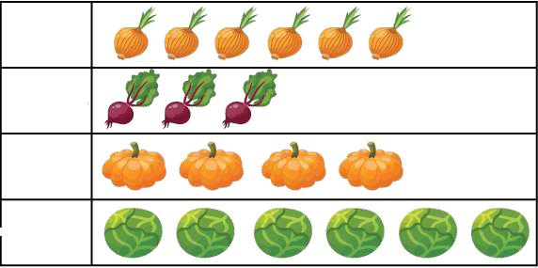

hành tây

………………………………………..

|  |  |  |
| --- | --- | --- |
| ***5.2.*** | Tổng số rau củ quả của 4 loại là: | |
| A. 16 | | B. 19 |
| C. 17 | | D. 14 |
| ***5.3.*** | Củ cải ít hơn hành tây…………. củ. | |

củ cải

bí ngô

bắp cải

===========================================================================================

=============================================================================================

1. **TỰ LUẬN Bài 1.** Tính:

|  |  |
| --- | --- |
| 891kg + 72kg – 107kg | 155*l* + 25*l* : 5 |

……………….......……………….......……………….......……………….......……………

……………….......……………….......……………….......……………….......……………

685cm – 155cm – 205 cm 346dm + 5dm x 7

……………….......……………….......……………….......……………….......……………

……………….......……………….......……………….......……………….......……………

**Bài 2.** Một trang trại ngày đầu vắt được 188 *l* sữa bò, ngày thứ hai vắt được hơn ngày đầu

1. *l* sữa bò. Hỏi ngày thứ hai trang trại vắt được bao nhiêu lít sữa bò? *Bài giải:*

………………………………………………………………………………………………

………………………………………………………………………………………………

………………………………………………………………………………………………

**Bài 3. Quan sát, đếm và ghi số liệu tương ứng vào ô trống:**

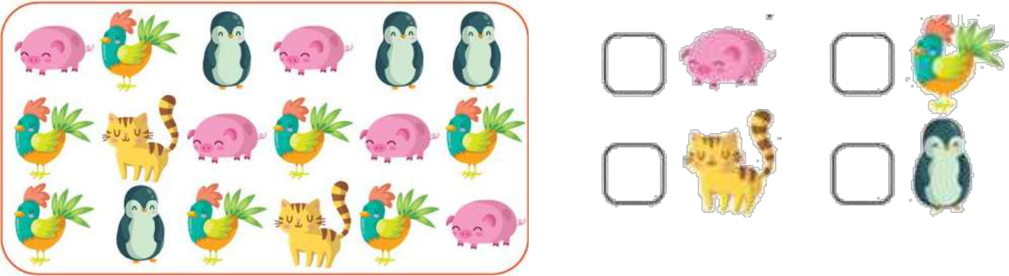

* Con vật có số lượng nhiều nhất là: ………………..
* Con vật có số lượng ít nhất là: …………………….
* Chim cánh cụt + gà = …………… con.

===========================================================================================

=============================================================================================

**TOÁN -TUẦN 32**

**I. TRẮC NGHIỆM**

***Khoanh vào chữ cái đặt trước câu trả lời đúng hoặc làm theo yêu cầu:***

|  |  |  |  |  |
| --- | --- | --- | --- | --- |
| **Câu 1.** Kết quả của phép tính 289 +105 là: | | |  |  |
| A. | 394 | B. 494 | C. 384 | D. 484 |
| **Câu 2.** Kết quả của phép tính 987 - 879 là: | | |  |  |
| A. | 80 | B. 8 | C. 18 | D. 16 |
| **Câu 3.** Số nhỏ nhất có hai chữ số mà hiệu hai chữ số đó bằng 2 là: | | | |  |
| A. | 12 | B. 13 | C. 31 | D. 14 |

**Câu 4.** Hôm nay là thứ Ba ngày 15. Vậy thứ Ba tuần sau là ngày bao nhiêu?

A. 18 B. 20 C. 22 D. 24

**Câu 5. Hình vẽ dưới đây có bao nhiêu hình tam giác?**

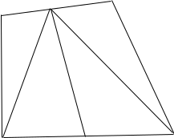

A. 7 hình C. 5 hình

B. 6 hình D. 4 hình

**Câu 6.** Bao gạo nếp nặng 119 kg, bao gạo tẻ nặng hơn bao gạo nếp 9 kg. Hỏi bao gạo tẻ nặng bao nhiêu ki – lô – gam?

*Đáp số của bài toán là:*

A. 128 kg B. 110 kg C. 128 kg gạo tẻ D. 110 kg gạo tẻ

**Câu 7.** Tuấn nhanh hơn Hùng, Dũng chậm hơn Tuấn. Câu nào dưới đây đúng nhất?

A. Dũng nhanh hơn Hùng B. Dũng chậm hơn Hùng

C. Dũng chậm nhất D. Tuấn nhanh nhất

**Câu 8.** Hiện nay mẹ hơn Đăng 24 tuổi. Hỏi sau 8 năm nữa mẹ hơn Đăng bao nhiêu tuổi?

A. 32 tuổi B. 24 tuổi C. 16 tuổi D. 31 tuổi

===========================================================================================

=============================================================================================

**II. TỰ LUẬN**

**Bài 1. Đặt tính rồi tính:**

228 + 232 28 + 429 553 - 47 905 - 202

………………………………………………………………………………………………

………………………………………………………………………………………………

………………………………………………………………………………………………

**Bài 2.** Một bác nông dân bán được 200 kg gạo. Số ngô bán được ít hơn số gạo 32 kg. Hỏi bác nông dân đã bán được bao nhiêu ki – lô – gam ngô ?

*Bài giải*

………………………………………………………………………………………………

………………………………………………………………………………………………

………………………………………………………………………………………………

**Bài 3.** Hai số có tổng bằng số lớn nhất có ba chữ số khác nhau, biết số bé là 29.

Tìm số lớn.

*Bài giải*

………………………………………………………………………………………………

………………………………………………………………………………………………

………………………………………………………………………………………………

**Bài 4.** Thử tài IQ (*khoanh vào đáp án đúng*)

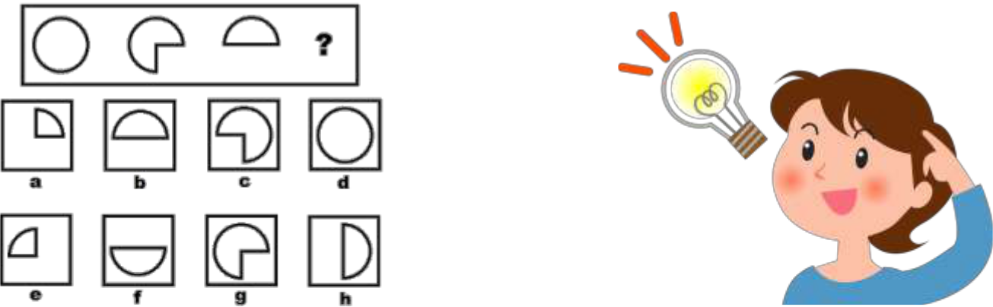

===========================================================================================

=============================================================================================

**TOÁN -TUẦN 33**

**I. TRẮC NGHIỆM**

***Khoanh vào chữ cái đặt trước câu trả lời đúng hoặc làm theo yêu cầu:***

**Câu 1.** Tùng có 68 viên bi, nếu Tùng có thêm 7 viên bi nữa thì số bi của Tùng bằng số bi của Thắng. Vậy Thắng có bao nhiêu viên bi?

A. 75 B. 85 C. 73 D. 61

**Câu 2.** Năm nay chị 12 tuổi, em kém chị 6 tuổi. Hỏi 3 năm nữa tổng số tuổi của hai chị em là bao nhiêu?

A. 15 tuổi B. 9 tuổi C. 24 tuổi D. 22 tuổi

**Câu 3.** Trại chăn nuôi có 485 con gà mái, số gà mái nhiều hơn gà trống 150 con. Hỏi trại chăn nuôi có bao nhiêu con gà trống?

A. 330 con gà trống B. 320 con C. 640 con gà trống D. 640 con

**Câu 4.** Có tất cả bao nhiêu số có ba chữ số khác nhau được lập từ ba ba chữ số: 1, 2, 8?

A. 9 số B. 27 số C. 6 số D. 5 số

**Câu 5.** Số 510 được viết thành tổng là:

A.500+10 B.500+1+0 C.5+1+0 D.500+1

**Câu 6.** Hiệu của số lớn nhất có hai chữ số và số lẻ nhỏ nhất có hai chữ số là:

A. 99 B. 89 C. 88 D. 100

**Câu 7.** Từ các chữ số 5, 1, 8 viết được số lớn nhất có 3 chữ số khác nhau là?

A. 518 B. 888 C. 851 D. 815

**Câu 8.** Hình bên có bao nhiêu hình tam giác?

1. 2 hình tam giác
2. 3 hình tam giác
3. 4 hình tam giác
4. 5 hình tam giác

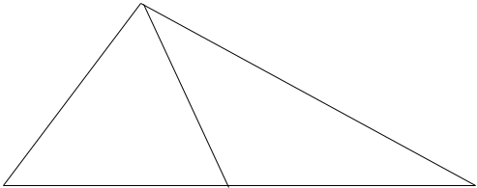

===========================================================================================

=============================================================================================

|  |  |  |  |  |
| --- | --- | --- | --- | --- |
| **II. TỰ LUẬN** | |  |  |  |
| **Bài 1.** | Đặt tính rồi tính: |  |  |  |
|  | 484 + 32 | 408 + 102 | 600 – 150 | 625 – 425 |
| ..................... | | ..................... | ..................... | ..................... |
| ..................... | | ..................... | ..................... | ..................... |
| ..................... | | ..................... | ..................... | ..................... |
| **Bài 2.** | Điền số hoặc dấu + , - , x , : thích hợp vào ô trống để có phép tính đúng: | | | |

-

57

=

43

96

-

69

28

**Bài 3.** Con bò nặng 205 kg. Con trâu nặng hơn con bò 32 kg. Hỏi con trâu nặng bao nhiêu ki – lô – gam?

*Bài giải*

………………………………………………………………………………………………

………………………………………………………………………………………………

………………………………………………………………………………………………

**Bài 4. Tính**

|  |  |
| --- | --- |
| 100 – 30 + 24 = ……………………… | 87 + 13 – 33 = …………………………….. |
| = ………………………. | = …………………………….. |
| **Bài 5.** Thử tài IQ (*khoanh vào đáp án đúng)* |  |

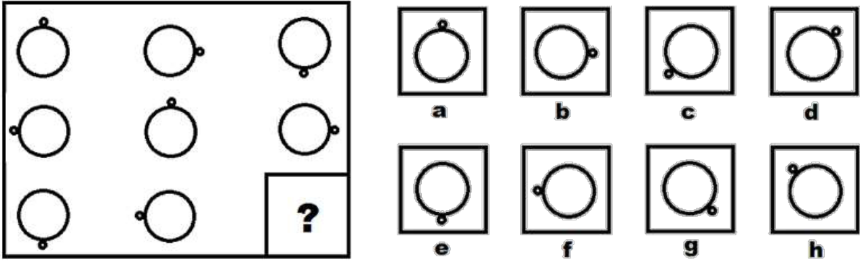

===========================================================================================

=============================================================================================

**TOÁN -TUẦN 34**

**I. TRẮC NGHIỆM**

***Khoanh vào chữ cái đặt trước câu trả lời đúng:***

**Câu 1.** Trong phép nhân 5 x 5 = 25, số 25 được gọi là:

A. Thừa số B. Tổng C. Tích D. Số hạng

**Câu 2.** Mẹ mua 20 bông hoa để cắm vào các lọ, biết mỗi lọ chỉ cắm được 5 bông. Hỏi mẹ cần bao nhiêu lọ để cắm hết số hoa đó?

|  |  |  |  |  |
| --- | --- | --- | --- | --- |
| A. 25 lọ | B. 5 lọ | | C. 15 lọ | D. 4 lọ |
| **Câu 3.** Trong phép nhân 5 x |  | = 20. Số cần điền vào ô trống là: | |  |
|  |  |
| A. 3 | B. 4 | | C. 5 | D. 6 |
| **Câu 4.** Kết quả của phép tính 18 + 5 x 10 là: | | |  |  |
| A. 50 | B. 68 | | C. 32 | D. 58 |

**Câu 5.** Có 5 can đựng dầu, trong đó có 4 can như nhau, mỗi can đựng được 5*l* và 1 can còn lại nhỏ hơn, chỉ đựng được 3*l*. Tính số dầu đựng trong 5 can.

|  |  |  |  |
| --- | --- | --- | --- |
| A. 20 lít dầu | B. 12 lít dầu | C. 23 lít dầu | D. 25 lít dầu |
| **Câu 6.** Độ dài đường gấp khúc MNPQ là: | |  | Q |
|  |  | N |
| A. 12 cm |  |  |
|  | 3cm |  |
| B. 9 cm |  | 3cm |
|  | 3cm |
|  |  |
|  |  |  |
| C. 6 cm | M |  | P |
|  |  |  |

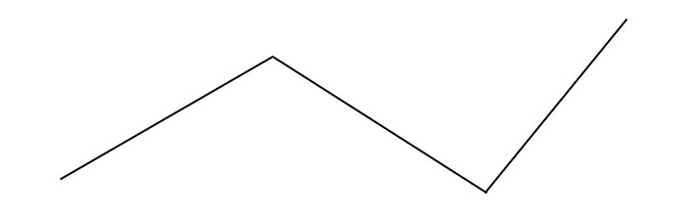

**Câu 7.** Nhà An nuôi 5 con gà mái và 3 con gà trống. Hỏi có tất cả bao nhiêu chân gà?

A. 16 chân gà B. 10 chân gà C. 6 chân gà D. 8 chân gà

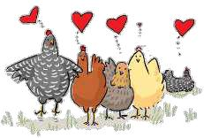

===========================================================================================

=============================================================================================

1. **PHẦN TỰ LUẬN Bài 1.** Đặt tính rồi tính

|  |  |  |  |
| --- | --- | --- | --- |
| 236 + 454 | 500 + 500 | 587 - 93 | 675 - 441 |
| ..................... | ..................... | ..................... | ..................... |
| ..................... | ..................... | ..................... | ..................... |
| ..................... | ..................... | ..................... | ..................... |

|  |  |
| --- | --- |
| **Bài 2.** Tính |  |
| 55 cm + 45 cm : 5 = ………………… | 2 túi x 3 + 68 túi = …………………… |
| = ………………… | = …………………… |
| 99 cm – 20 cm : 2 =…………………. | 20kg : 5 + 99kg = ……………………. |
| = ………………… | = …………………… |

**Bài 3.** Trong phòng họp có 9 lọ hoa hồng, mỗi lọ hoa hồng đều có 5 bông. Biết trong số đó có 18 bông màu đỏ, còn lại là màu vàng. Hỏi có bao nhiêu bông hoa hồng màu vàng?

*Bài giải*

………………………………………………………………………………………………

………………………………………………………………………………………………

………………………………………………………………………………………………

………………………………………………………………………………………………

………………………………………………………………………………………………

**Bài 4.** Thử tài IQ *(khoanh vào đáp án đúng)*

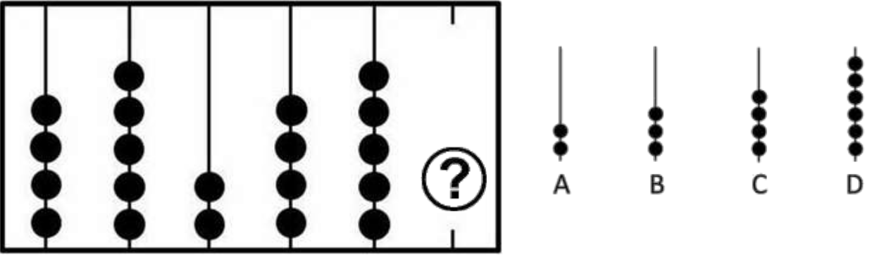

===========================================================================================

=============================================================================================

**TOÁN -TUẦN 35**

**I. TRẮC NGHIỆM**

***Khoanh vào chữ cái đặt trước câu trả lời đúng:***

**Câu 1.** Tính 5m + 3dm + 4cm = …..cm. Số cần điền vào chỗ chấm là:

A. 134 B. 134 cm C. 534 D. 534 cm

**Câu 2.** Một người đi bộ mỗi giờ được 4km. Hỏi trong 5 giờ người đó đi được bao nhiêu ki – lô – mét? (tốc độ đi không thay đổi)

A. 9 km B. 20 km C. 15 km D. 25 km

**Câu 3.** Một bác thợ may dùng 20m vải để may bốn bộ quần áo như nhau. Hỏi để may một bộ quần áo như thế cần bao nhiêu mét vải?

A. 5m vải B. 4m vải C. 16m vải D. 24m vải

**Câu 4.** Một đường gấp khúc có độ dài 3 đoạn thẳng đều bằng nhau, mỗi đoạn dài 20cm. Hỏi đường gấp khúc đó có độ dài là bao nhiêu đề - xi –mét?

A. 60 B. 60dm C. 60cm D. 6dm

**Câu 5.** Điền cặp số thích hợp vào dãy số sau: 12, 18, 24, ….., …….

A. 26, 28 B. 30, 34 C. 30, 36 D. 25, 26

**Câu 6.** 1 giờ = …… phút. Số cần điền vào chỗ chấm là:

A. 10 phút B. 10 C. 60 phút D. 60

**Câu 7.** Đồng hồ bên chỉ mấy giờ đêm?

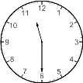

A. 11 giờ 30 phút C. 22 giờ 30 phút

B. 23 giờ 30 phút D. 11 giờ 15 phút

**Câu 8.** Tổng của số chắn lớn nhất có hai chữ số khác nhau và số lẻ nhỏ nhất có hai chữ số khác nhau là:

A. 98 B. 13 C. 88 D. 85

===========================================================================================

=============================================================================================

**II. PHẦN TỰ LUẬN**

**Bài 1.** Quan sát biểu đồ và điền số lượng thích hợp vào ô trống dưới mỗi vật sau đó trả lời các câu hỏi bên bằng cách điền chữ hoặc số cho phù hợp:

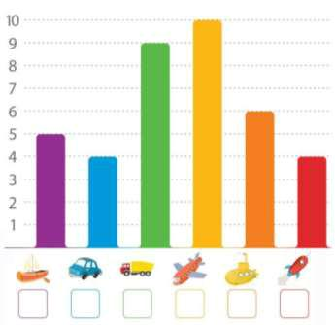

máy bay

xe tải

tàu ngầm

thuyền

ô tô tên lửa

* Tổng số xe tải và ô tô là:….cái
* Phương tiện có số lượng nhiều nhất là :………………………..
* Số lượng tên lửa ………..ô tô
* Tàu ngầm ít hơn máy bay ….cái
* Tổng số phương tiện có trong biểu đồ là ………………..cái

**Bài 2.** Điền số hoặc dấu + , - , x , :, = thích hợp vào chỗ chấm để có phép tính đúng:

a. 1dm ......10cm b. ..... – 28 = 29 c. 100cm .... 200cm = 30dm

**Bài 3.** Tùng kém bố Tùng 27 tuổi. Bố Tùng kém ông nội Tùng 28 tuổi. Hỏi ông nội hơn Tùng bao nhiêu tuổi?

*Bài giải*

………………………………………………………………………………………………

………………………………………………………………………………………………

………………………………………………………………………………………………

**Bài 4.** Hai số có tổng bằng 91, biết số lớn là 68. Tìm số bé.

………………………………………………………………………………………………

………………………………………………………………………………………………

………………………………………………………………………………………………

===========================================================================================